头号空间 · 商家门店使用教程
可编辑版说明文档｜适用角色：老板、店长、店员、门店管理员
适用版本 | v2.19（基于仓库资料整理）
覆盖系统 | 商户后台 admin-dashboard Shop + PC 点播系统管理模式
文档目标 | 帮助门店完成开业准备、设备核对、价格配置和终端上线
这份文档从门店视角出发，重点讲“官方交接以后，门店还需要自己做什么”，以及后台与点播系统之间怎样配合，才能真正开门营业。
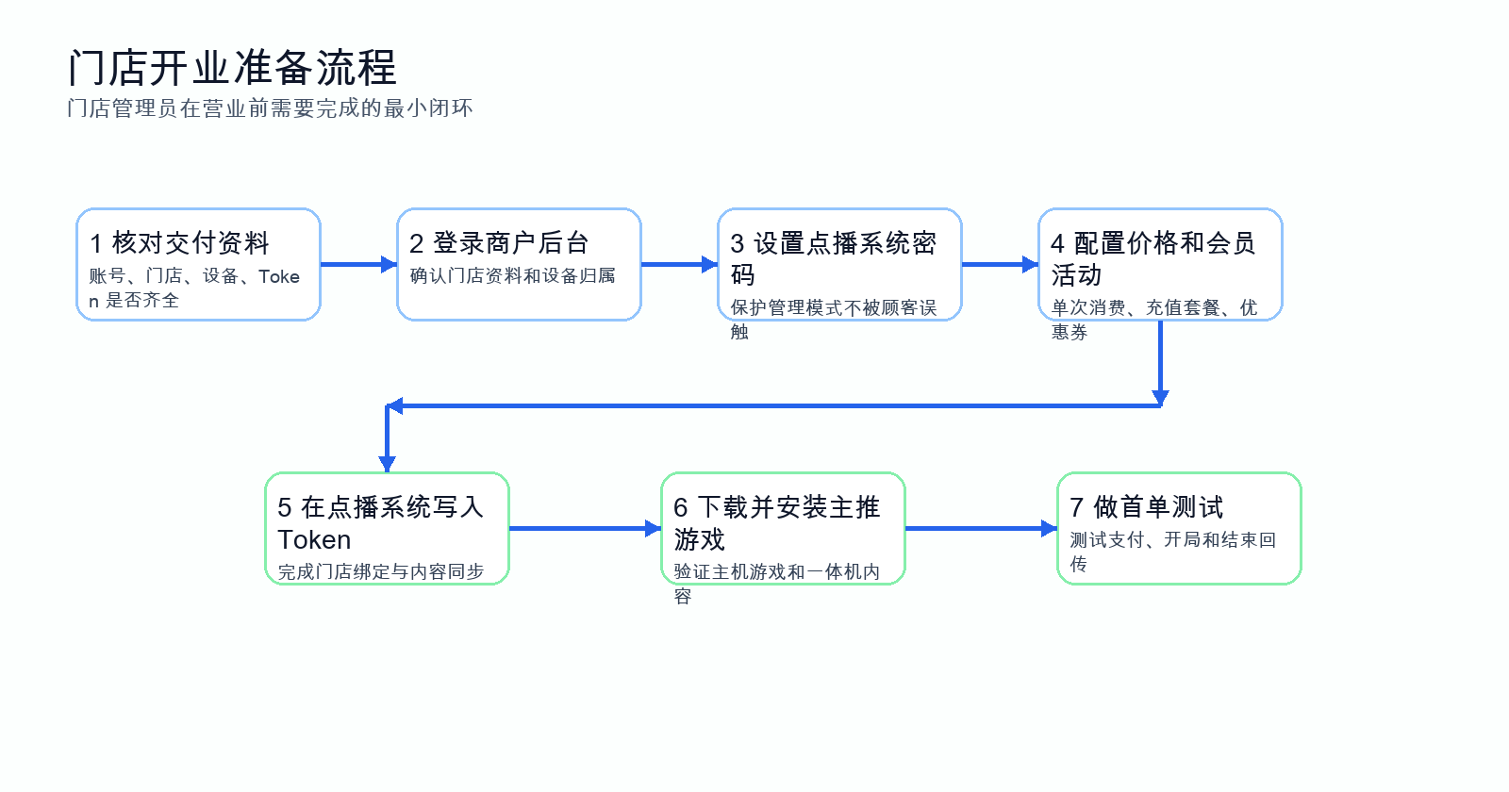

一、接收官方交付后的第一步
- 先确认是否已经拿到后台账号、门店信息、主机编号、头显清单和 Token。
- 让现场设备和后台设备列表一一对应，避免后面改密码或绑定时找错机器。
- 确认官方已经告诉你：哪些游戏已经分发，哪些内容需要在现场继续安装。

二、登录商户后台并核对设备
操作路径：系统设置 → 设备列表

1. 看主机设备
- 重点看主机编号、MAC 地址、在线状态和绑定头显数量。
- 如果主机显示已经分配，但现场找不到对应主机，先不要继续装游戏，要先把设备清单核对清楚。

2. 看头显设备
- 重点看 SN 码、型号、电量、绑定主机和使用状态。
- 如果官方还没绑好，门店可以在后台补做同店铺下的头显绑定。
- 如果系统提示头显和主机不在同一门店，先回官方后台修正归属，再继续操作。

三、设置点播系统密码
操作路径：系统设置 → 设备列表 → 主机设备 → 修改点播系统密码
- 点播系统密码是给店员进入管理模式用的，不建议留空。
- 建议每台主机都设置独立密码，并记录在交接班表上。
- 如果密码忘了，由有权限的门店管理员在后台重新设置。

四、配置门店售卖规则

1. 配价格
操作路径：商品管理 → 单次消费项目
- 建议按 30 分钟、60 分钟、单局体验等维度配置价格。
- 终端展示的时长与后台定价要一致，避免顾客看到的和店员收的不是一回事。

2. 配充值套餐、会员和优惠券
- 在运营管理中配置充值套餐，例如充 100 送 10、充 300 送 50。
- 在会员级别里配置普通会员、金卡、钻石等折扣权益。
- 在优惠券里配置满减券、代金券、折扣券或体验券，方便开业拉新和复购促销。
配置项 | 推荐做法
单次消费项目 | 按时长或单局体验维度设置售价
充值套餐 | 用少量常用档位，不要第一次就配太复杂
会员级别 | 至少先有普通会员和一个高阶会员折扣
优惠券 | 先配一到两个常用活动，不要一次上太多规则
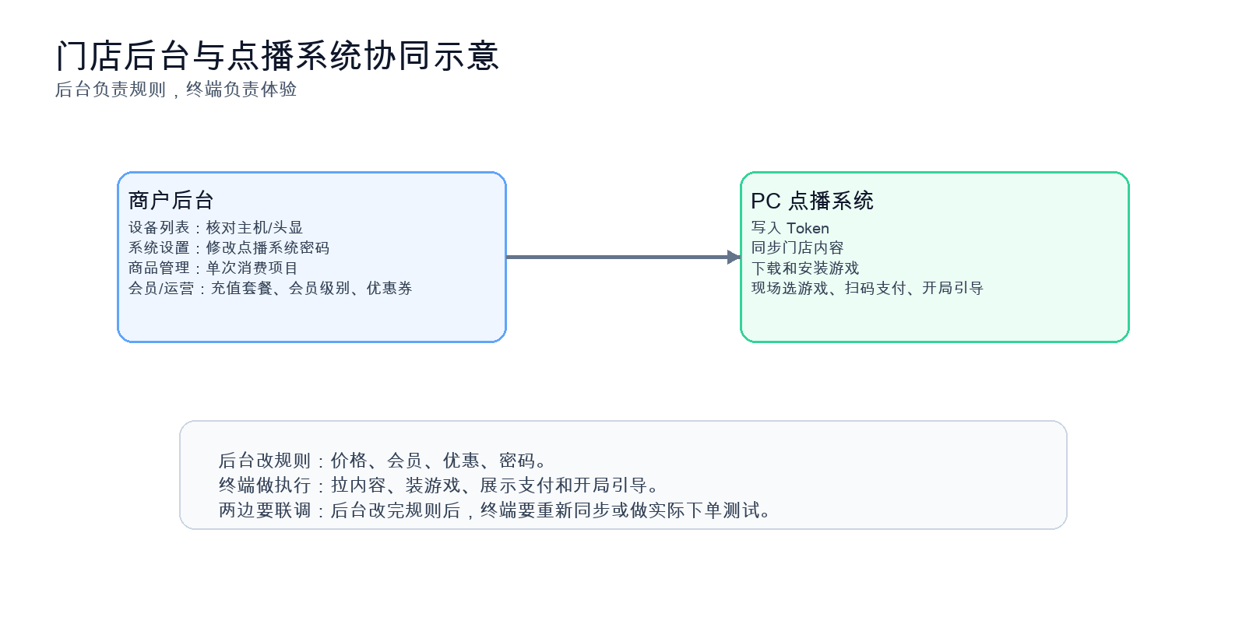

五、在点播系统里完成上线准备

1. 开机前准备
- 确认主机已经在官方后台完成分配，并拿到了专属 Token。
- 确认现场网络正常，磁盘空间足够；大文件分发前最好先测下载速度。
- 如有一体机内容需要安装，提前准备好 USB 3.0 数据线。

2. 写入 Token
- 打开点播系统安装包或登录页，进入“基础配置 / 系统设置 / Token 设置”入口。
- 把官方下发的 Token 填进去并保存。
- 保存后重新加载终端，让系统完成门店绑定和内容同步。
提示：有些版本在登录页右上角“更多菜单”里进入基础配置，有些版本要先进入管理模式再改。

3. 同步并安装游戏
- Token 生效后，终端应该能看到当前门店已分发的游戏列表。
- 主机游戏通常直接点“安装到主机”；一体机游戏需要先接入头显，再点“安装到一体机 / 头显”。
- 营业前至少把主推内容装好，并随机抽查 1 到 2 款能正常进入启动流程。

六、开业前最后巡检
- 后台设备列表与现场设备编号一致。
- 点播系统密码已经设置并告知值班店员。
- 主推游戏已经安装完成。
- 测试过一笔支付和一笔开局，确认订单能在后台查到。
- 头显电量、佩戴指引和门店注册码都已经准备好。

